Duurzaamheidsjaarverslag 2024



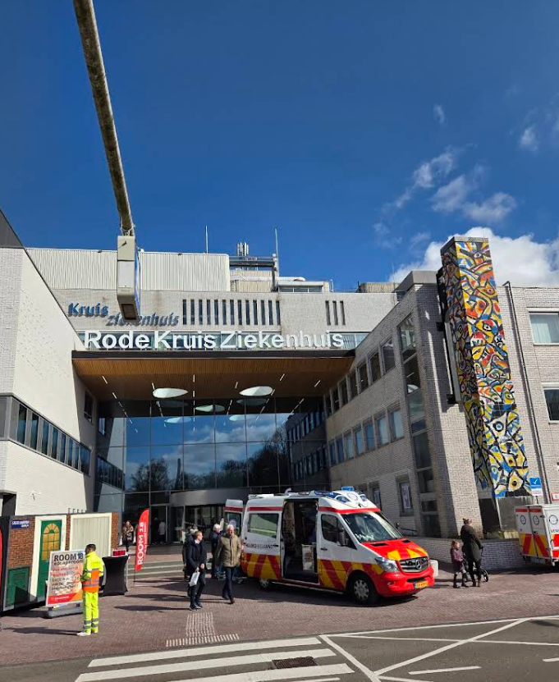

Inhoudsopgave
Voorwoord 2

Historie en ontwikkeling 3
Rode Kruis Ziekenhuis 4
Duurzaamheid binnen de organisatie 4
Feiten en cijfers 4

Milieu 5
Afvalstoffen 6
Elektriciteit en gas 6
Overzicht emissies diverse stoffen 7
Uitstoot woon-werkverkeer 7
Uitstoot zakelijk verkeer 7
CO2 uitstoot 8

Nawoord 9

Voorwoord

Een grote eerste stap is gezet naar een duurzaam Rode Kruis Ziekenhuis (RKZ). In het laatste kwartaal van 2024 is er 5000m2 nieuwbouw, de zogenaamde hotfloor, opgeleverd en in gebruik genomen. Een duurzaam gebouw waarbij ook binnen dit project een Warmte Koude Opslag (WKO) en warmtepompen gerealiseerd zijn. Zij zorgen voor een duurzame koude en warmtelevering voor het RKZ. Wanneer de renovatie start van de bestaande bouw (verwachtte start is 2026) komen er nog meer kansen om verder te verduurzamen.
In 2024 heeft het RKZ haar nieuwe strategie “Buitengewoon Menselijk” gepresenteerd en hierin is duurzaamheid opgenomen onder de strategische pijler (5) Gezond Presteren. Deze strategie wordt op dit moment (2025) uitgewerkt naar een uitvoeringsdocument, waardoor in de uitvoering er ook op duurzaamheid kan worden gestuurd.
Ook vanuit de werkvloer komen steeds meer geluiden om te verduurzamen. Zo zijn er ondertussen 9 Green teams en 1 kernteam, waarin de afgevaardigden van de green teams en enthousiastelingen, plaatsnemen. Doel van het kernteam is om bewustwording te creëren op gebied van duurzaamheid.
Duurzaamheid wordt zo van bovenaf gestuurd en van onderaf gevraagd. Het kan niet anders dan dat duurzaamheid in de komende jaren een steeds belangrijker onderdeel wordt van de bedrijfsvoering.
Om te monitoren of duurzaamheid inderdaad verbeterd is, is het opstellen van een jaarverslag belangrijk. Dit duurzaamheidsjaarverslag biedt een terugblik op de duurzame prestaties van het RKZ van 2024 en de 4 jaar daarvoor, zodat gemonitord kan worden of het RKZ steeds verder verduurzaamd.

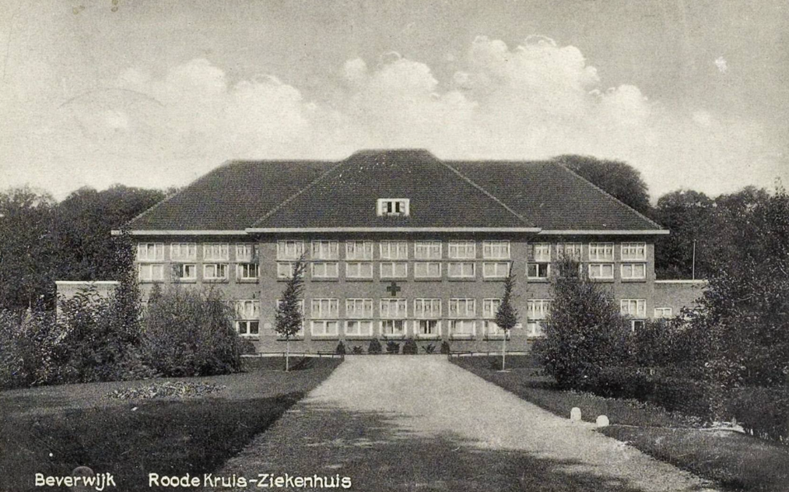

Historie en ontwikkeling

In 1927 is het Rode Kruis ziekenhuis (RKZ) geopend als onderdeel van het Nederlandse Rode Kruis. Het had toen 27 bedden. Na de 2e Wereldoorlog is er een sterke industriële ontwikkeling, welke een enorme toestroom van mensen bewerkstelligd. In 1954 zijn er dan ook al 170 bedden.

In 1965 wordt het RKZ losgemaakt van het Rode Kruis, maar blijft het wel de naam behouden. Het RKZ wordt in fases steeds meer uitgebouwd. In 1988 fuseert het RKZ met het Sint Jozef Ziekenhuis in Heemskerk en in 1993 zijn alle activiteiten in Beverwijk. In 2024 is de acute zorg gesitueerd in een nieuwe aanbouw aan het ziekenhuis en heeft het ziekenhuis 257 bedden.

Rode Kruis Ziekenhuis

Het RKZ is een algemeen ziekenhuis voor de patiënten met een medisch specialistische zorgvraag uit de regio Midden-Kennemerland en de regio IJmond. Het RKZ Brandwondencentrum staat internationaal aan de top.
Het RKZ heeft naast het hoofdgebouw nog een voormalige zusterflat waarin kantoren, een huisartsenpost, Het Kiwanishuis (voor familieleden van patiënten) en piketkamers zijn gevestigd. Daarnaast beschikt het RKZ nog over een villa waarin zich kantoren bevinden. Tevens heeft het RKZ een aantal vierkante meters in het voormalig Sint Jozef Ziekenhuis te Heemskerk en is hiermee onderdeel van de VVE samen met de Viva Zorggroep en Wonen op Maat. In deze zogenaamde buitenpoli zit een prikpost en het slaapcentrum van het RKZ.
Het RKZ neemt per jaar ongeveer 11.000 patiënten op en krijgt zo’n 204.000 patiënten op de poliklinieken.

Duurzaamheid binnen de organisatie

Om de impact van het RKZ op de omgeving continue te verbeteren, heeft het RKZ de greendeal voor de Zorg 3.0 getekend. Tevens staat duurzaamheid sinds 2024 in de strategie van het RKZ en zijn we druk bezig dit te vertalen naar de bedrijfsprocessen.


Het RKZ heeft milieumanagementsysteem Milieuthermometer gecertificeerd op niveau Brons. Dit betekent dat we aan alle wetgeving op gebied van milieu en duurzaamheid voldoen.

Om de zorgafdelingen te verduurzamen is een oproep gedaan om een greenteam op de afdeling te vormen. In 2024 zijn er 9 greenteams actief. Er is ook een kernteam aanwezig. In dit kernteam zitten afgevaardigden van de greenteams, maar ook overige medewerkers die duurzaamheid een warm hart toe dragen. Op het moment heeft het kernteam 19 leden. Doel van het kernteam is om kennis uit te wisselen en duurzaamheid te promoten binnen het RKZ.

Feiten en cijfers 2024

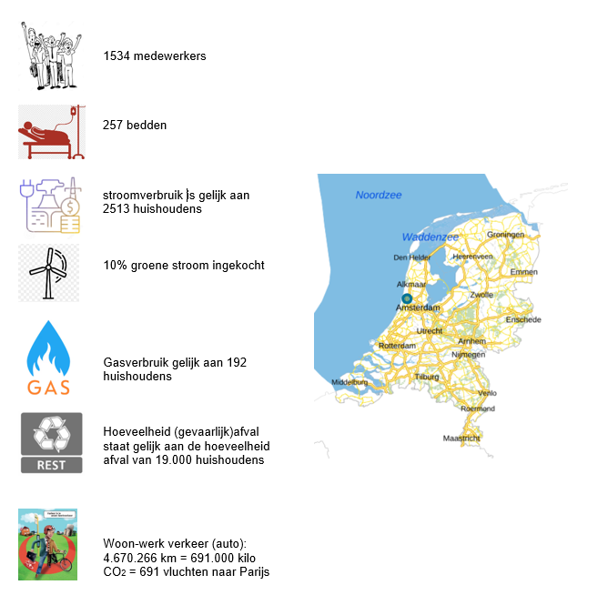

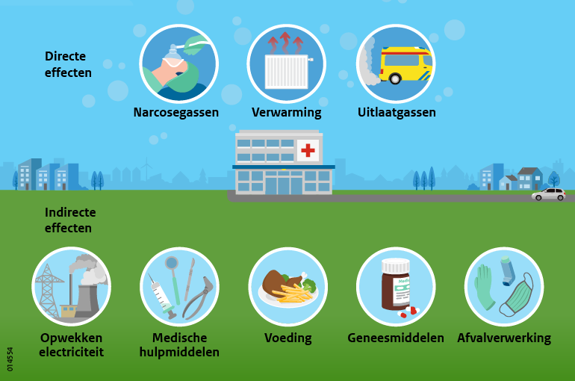

Milieu

Gezondheid en duurzaamheid gaan hand in hand.
Daarom streeft het RKZ naar duurzame zorg. Dit doen we door onze milieu impact steeds verder te verminderen.

Afvalstoffen

In onderstaande grafiek is aangegeven hoeveel (gevaarlijke) afvalstoffen vrijkomen bij het RKZ.

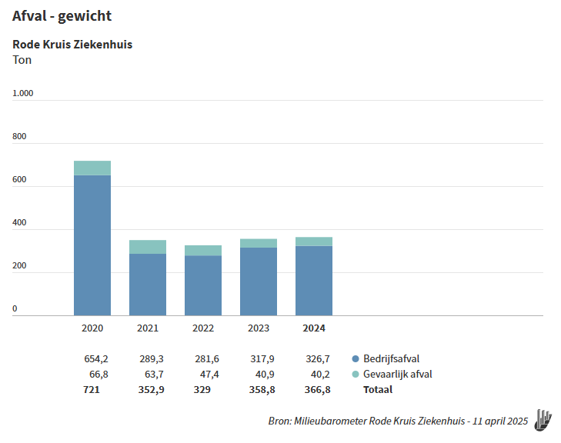
In 2020 en ook deels nog 2021 is er meer (gevaarlijk)afval ontstaan door corona. Vanaf 2021 is de hoeveelheid afval redelijk constant. De kleine verschillen zitten vaak in het afvoeren van hout en wit- en bruingoed. Tevens is in 2023 en 2024 wat meer bouw en sloopafval afgevoerd in verband met de bouw van de hotfloor.

Het gevaarlijk afval bestaat grotendeels uit specifiek ziekenhuisafval, welke naar een speciale afvalverbrander gaat.

Plastic (deels), swill (etensresten), koffiebekertjes en papier en karton worden apart ingezameld.

Elektriciteit en gas

Het RKZ verbruikt veel energie voor de verwarming en/of koeling van het gebouw en voor de luchtbehandeling. Het RKZ is continu bezig om het energieverbruik terug te dringen en te verduurzamen. Wij kopen 10% groene stroom in. In 2024 is een grote stap gezet in de verduurzaming, omdat het RKZ is overgegaan op warmtepompen en een Warmte Koude Opslag (WKO). Dit is dan ook direct te zien in het verbruik. We zijn minder gas gaan verbruiken, maar wel meer elektriciteit.

In onderstaande figuur is te zien hoeveel gas en elektriciteit is verbruikt. Om het vergelijkbaar te maken, is het verbruik omgerekend naar GigaJoules.
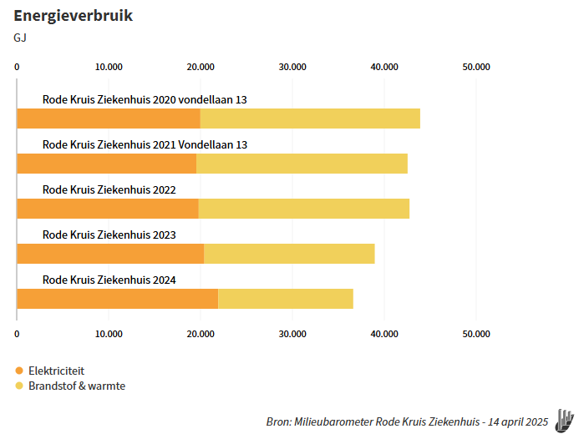
Te zien is dat het energieverbruik langzaam terugloopt en een verschuiving maakt in 2024. Het elektraverbruik loopt dan op, maar het gasverbruik vermindert significant. Dit komt door de warmtepompen die meer elektra verbruiken en door de WKO die het gasverbruikt vermindert.

Overzicht emissies diverse stoffen

Het RKZ gebruikt verschillende stoffen, die van invloed zijn op het milieu (water, lucht, bodem). Het RKZ probeert altijd over te stappen of het verbruik te verminderen van deze stoffen. In het overzicht hieronder worden de meest schadelijke stoffen categorisch weergegeven.

Broeikasgassen
In kilogrammen | 2023 | 2024
Lachgas | 2700 | 338
Koudemiddel | 8 | 0
Sevofluraan | 55,1 | 43,5

In 2023 zijn verschillende werkzaamheden geweest aan de medische gassen. Er is toen extra ingekocht. Tevens wordt er vanaf 2024 minder gebruikt gemaakt van lachgas als pijnstilling.
Er is 8 kg aan koudemiddel in de lucht gekomen door een lekkage na een storing aan onze koelinstallatie van de keuken. We houden vrijgekomen broeikasgassen sinds 2023 bij. Sevofluraan is een narcosegas. Desfluraan heeft een nog groter effect op het broeikaseffect en is sinds 2023 niet meer in gebruik.

Uitstoot woon-werkverkeer

In 2018 is door middel van een postcode onderzoek een mobiliteitsonderzoek uitgevoerd. In 2021 heeft IJmond Bereikbaar i.s.m. het RKZ een enquête rondgestuurd en zijn de uitkomsten hiervan geëxtrapoleerd in een nieuw mobiliteitsonderzoek.
In 2024 is een nieuw mobiliteitsonderzoek uitgevoerd (wederom in samenwerking met IJmond Bereikbaar) om te onderzoeken of het woon-werkverkeer verandert is. Te zien is dat de uitstoot van het woon-werkverkeer vermindert is. Dit komt met name doordat minder medewerkers de auto gebruiken en meer de fiets.

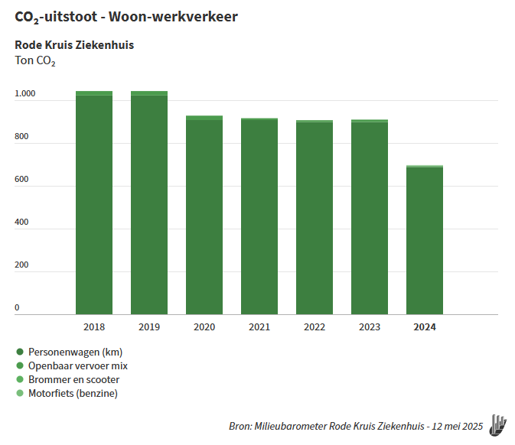

Uitstoot zakelijk verkeer

Vanaf 2024 geldt de rapportageverplichting inzake werkgebonden personenmobiliteit. Het RKZ heeft hierover voor het eerst gerapporteerd richting de overheid. In de onderstaande grafiek is de CO₂ uitstoot van het zakelijk verkeer weergegeven.

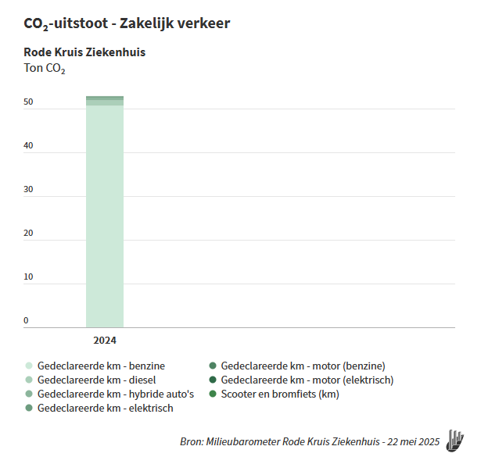

CO2 Uitstoot (Klimaatakkoord)

Het Klimaatakkoord is een pakket van maatregelen en afspraken tussen bedrijven, maatschappelijke organisaties en overheden om gezamenlijk de uitstoot van broeikasgassen in Nederland in 2030 met 55% en in 2050 met 100% te verminderen ten opzichte van 2016 (dit is het referentiejaar dat het RKZ heeft gekozen). In 2024 hebben we een CO₂ reductie bereikt van 46% ten opzichte van 2016.
Het RKZ moet de CO₂ uitstoot verminderen op gebieden van directe uitstoot (scope 1) en indirecte uitstoot (scope 2). Scope 1 gaat met name over het gasverbruik. Scope 2 gaat over het elektriciteitsverbruik en de emissies van koudemiddelen en narcosegassen. In onderstaande grafiek is de CO₂ footprint van het RKZ te zien van de afgelopen 5 jaar.

In de afgelopen 5 jaar is de CO2 uitstoot voor het elektra (scope 2) afgenomen, dit door de verduurzaming van onder andere motoren en verlichting. De CO2 uitstoot van het gasverbruik (scope 1) is relatief constant gebleven met uitzondering van 2023. In dat jaar is ook de hotfloor gerealiseerd en zijn de technische installaties verduurzaamd. Zo is er een warmte koude opslag gekomen en warmtepompen. In de overgangsfase naar een duurzame, technische installatie is meer gas gebruikt door tijdelijke bronnen. In 2024 zien we het begin van de technische verduurzaming in de cijfers terug. Zo is de CO2 uitstoot van scope 1 enorm afgenomen. De CO2 uitstoot van scope 2 is echter wel toegenomen doordat warmtepompen meer elektra verbruiken.

Nawoord

In dit duurzaamheidsjaarverslag is aangegeven wat de stand van zaken is op gebied van duurzaamheid over het jaar 2024. Het geeft meer inzicht en duidelijkheid over de milieuprestaties van het RKZ.

Op gebied van afval heeft het RKZ nog wel wat te doen. Met name het meer en beter scheiden van afval is voor verbetering vatbaar. Ook op gebied van mobiliteit moet het RKZ nog aan de slag. Inzicht is echter een eerste stap en dat is met dit jaarverslag bereikt.

Om te voldoen aan het Klimaatakkoord moet het RKZ 55% CO₂ reduceren in 2030. Het RKZ zit nu op 46%. Met de renovatie van het bestaande pand (verwachtte start is 2026) zijn er nog voldoende besparingen te behalen om aan deze 55% in 2030 te gaan voldoen.

Om duurzaamheid beter te borgen en te verbeteren is er een meerjarenplan Duurzaamheid 2023-2027. Hierin staan doelen vermeld op gebied van bijvoorbeeld afval, mobiliteit en CO₂ reductie.

Op naar een duurzaam RKZ!

Beverwijk, 26 mei 2025

Ada Hagens
Coördinator Duurzaamheid, Veiligheid & Milieu

Mark Wouters
Lid Raad van Bestuur

